МИНИСТЕРСТВО ОБРАЗОВАНИЯ И НАУКИ РОССИЙСКОЙ ФЕДЕРАЦИИ

Федеральное государственное автономное образовательное учреждение высшего образования

«САНКТ-ПЕТЕРБУРГСКИЙ ГОСУДАРСТВЕННЫЙ УНИВЕРСИТЕТ

АЭРОКОСМИЧЕСКОГО ПРИБОРОСТРОЕНИЯ»

КАФЕДРА КОМПЬЮТЕРНЫХ ТЕХНОЛОГИЙ

И ПРОГРАММНОЙ ИНЖЕНЕРИИ (КАФЕДРА №43)

|  |  |  |
| --- | --- | --- |
| ОТМЕТКА О ПРАКТИЧЕСКОЙ РАБОТЕ: |  |  |

ПРЕПОДАВАТЕЛЬ:

|  |  |  |  |  |
| --- | --- | --- | --- | --- |
| Старший преподаватель |  |  |  | Е. В. Павлов |
| должность, уч. степень, звание |  | подпись, дата |  | инициалы, фамилия |

ОТЧЕТ О ПРАКТИЧЕСКОЙ РАБОТЕ

«АНАЛИЗ И УТОЧНЕНИЕ ТРЕБОВАНИЙ ПРИ ПРОЕКТИРОВАНИИ  
ДИЗАЙНА ПОЛЬЗОВАТЕЛЬСКОГО ИНТЕРФЕЙСА»

ПО КУРСУ: «ПРОЕКТИРОВАНИЕ ПРОГРАММНЫХ СИСТЕМ»

РАБОТУ ВЫПОЛНИЛ (ЛА):

|  |  |  |  |  |  |
| --- | --- | --- | --- | --- | --- |
| СТУДЕНТ (КА) ГР. | 666 |  |  |  | Е. В. Люцифер |
|  |  |  | подпись, дата |  | инициалы, фамилия |

Санкт-Петербург 2018

1. **Цель работы**

Целью данной практической работы является применение навыков анализа и уточнения требований при проектировании дизайна пользовательского интерфейса с помощью построения карты диалоговых окон.

1. **Задание на практическую работу**

Выполнить анализ четырех вариантов использования, которые отвечают за основной функционал системы, и разработать для каждого из них карту диалоговых окон.

Данные варианты использования должны соответствовать функциональным требованиям с высоким приоритетом, которые характеризуют назначение системы.

|  |
| --- |
| Вариант задания:  59. Система информационной поддержки научных конференций |

1. **Карты диалоговых окон пользовательского интерфейса**

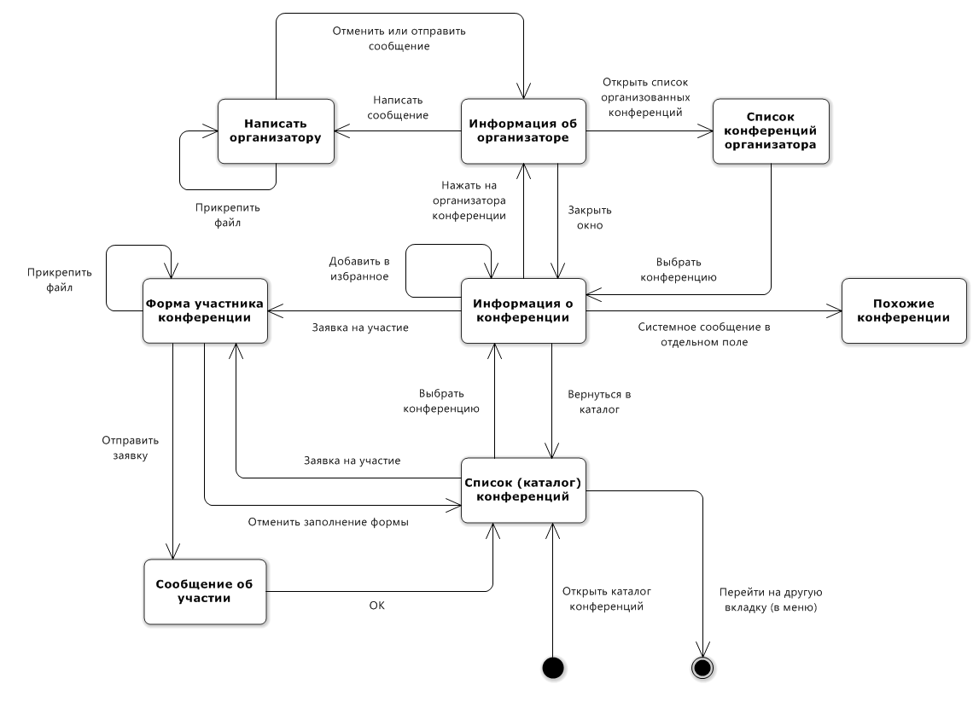

Рисунок 1 – Карта диалоговых окон для варианта  
использования «Заявка на участие в конференции»

Дальше я примеры не стал приводить, хочу, чтобы вы сами проанализировали функциональные переходы в пользовательском интерфейсе вашей системы.

(…)

Рисунок 2 – Карта диалоговых окон для варианта  
использования «Заявка на организацию конференции»

(…)

Рисунок 3 – Карта диалоговых окон для варианта  
использования «Исключение участника конференции»

(…)

Рисунок 4 – Карта диалоговых окон для варианта  
использования «Управление конференцией»

**Выводы по работе**

В результате выполнения практической работы были построены четыре карты диалоговых окон для следующих вариантов использования:

* Заявка на участие в конференции;
* Заявка на организацию конференции;
* Исключение участника конференции;
* Управление конференцией.

В качестве графической нотации использована нотация UML для диаграмм состояний, так как пользовательский интерфейс можно рассматривать как набор изменений состояний.

В данных диаграммах пропущены некоторые функциональные переходы с целью упростить визуальное представление самих диаграмм, в частности:

* Пропущены элементы меню «Новости», «Правила конференций», «Помощь», «О системе», так как они доступны из любых диалоговых окон, кроме форм заполнения заявок;
* Пропущен элемент «Сообщить об ошибке», данное окно доступно из любого места системы;
* Пропущена навигация посредством функциональных кнопок браузера «Назад» и «Вперед».

Можно заключить, что с помощью карты диалоговых окон пользователи и разработчики могут отследить отсутствующие, неправильные или ненужные переходы и, следовательно, отсутствующие, неправильные или ненужные требования. Дешевле добавить пропущенную функцию на этапе анализа, чем встраивать её в уже законченный продукт. Таким образом, абстрактная концептуальная карта диалоговых окон, разработанная в ходе анализа требований, становится руководством для подробного дизайна пользовательского интерфейса.

**СПИСОК ИСПОЛЬЗОВАННЫХ ИСТОЧНИКОВ**

1. Виггерс, Карл. Разработка требований к программному обеспечению = Software Requirements: пер. с англ.; 3-е изд., дополненное / Карл Виггерс, Джой Битти. - М.: Издательство «Русская редакция», 2014. - 736 с.: ил.
2. Focus on the Most Valuable Modeling Artifacts [Электронный ресурс]. - Modeling Community Blog, 2015. - URL: <https://blog.nomagic.com/best-practices-for-applying-uml-part-ii-2/> (дата обращения: 18.12.2018)
3. Software Ideas Modeler [Электронный ресурс]: CASE tool for software design & analysis. - Dušan Rodina, 2009-2018. - URL: <https://www.softwareideas.net/>

(дата обращения: 18.12.2018)